**สุธนา สิริธนดีพันธ์ (ครูแอน)**



**หน่วยวิชา ภูมิปัญญาภาษาไทย ชั้น ๑**

**ละทิ้งตัวตน สร้างคน....บนวิชา**

กิจกรรมนี้มีแนวคิดเพื่อให้นักเรียนได้นำเรื่องราวชีวิตเด็กคนอื่น ๆ มาเป็นแรงบันดาลใจ แรงผลักในชีวิตของตนเอง เพื่อให้สามารถถ่ายทอดอารมณ์ความรู้สึกและสื่อสารออกมาเป็นภาษาเขียนที่สื่อความรู้สึกของตนเองที่มีต่อแม่ จนนำไปสู่การสร้างงานดอกไม้ที่มีความงาม เพื่อเชื่อมโยงไปสู่การแต่งกลอนที่มีความไพเราะ

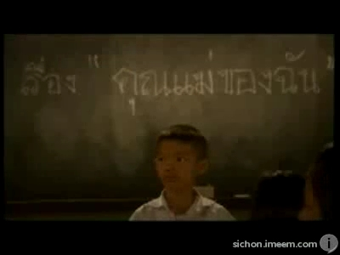

โดยเมื่อวันจันทร์ที่ ๑๒ กันยายน ๒๕๕๔ ครูได้เตรียมคลิปเพลงและเรื่องราวที่เกี่ยวกับแม่มาให้นักเรียนได้ดู เริ่มตั้งแต่เด็กกลุ่มแรกที่ไม่เคยมีแม่ ไม่เคยสัมผัสอ้อมกอดที่อบอุ่นของแม่ จึงไม่รู้ว่าอ้อมกอดที่ทุกคนว่าอุ่น อุ่นจริงหรือไม่…..?

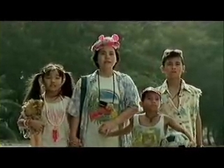

เด็กกลุ่มที่สอง เป็นเด็กเร่ร่อน มีนิสัยเกเร ร่างกายไม่สมบูรณ์ แต่ถูกเก็บมาเลี้ยงโดยผู้หญิงคนหนึ่งที่มีฐานะยากจน และมีชีวิตอยู่ได้อีก ๒ ปี เพราะป่วยด้วยโรคมะเร็ง โดยเด็กทั้งหมดเรียกผู้หญิงคนนี้ว่า “แม่”

เด็กกลุ่มที่สาม เป็นเด็กคนเดียวที่มีแม่บังเกิดเกล้า แต่ไม่เคยแสดงความรักต่อแม่ด้วยพฤติกรรมที่เหมาะสม และรู้สึกอับอายเมื่อแม่ต้องไปงานโรงเรียนเพียงเพราะแม่ยากจน เมื่อนักเรียนได้ดูครบทั้ง ๓ กลุ่ม คุณครูได้ถามนักเรียนว่า **“นักเรียนคิดว่าเด็ก ๆ กลุ่มไหนโชคดีที่สุด”** หลายคนตอบว่า **“ไม่มีกลุ่มไหนที่โชคดีเลย”** แต่มีนักเรียนอีกกลุ่มหนึ่งพูดขึ้นมาว่า **“เราโชคดีกว่าเด็กพวกนั้นอีก”** ถึงตอนนี้นักเรียนหลายคนเริ่มร้องไห้เพราะคิดถึงแม่ นั้นจึงเป็นสาเหตุหนึ่งที่ทำให้ครูผู้สอนอย่างดิฉันน้ำตาซึมและร้องไห้ไปด้วยเช่นกัน

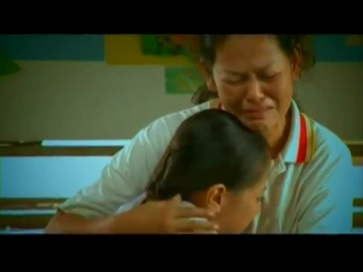

จากแรงบันดาลใจที่ส่งไปให้นักเรียนในต้นชั่วโมงนั้น ส่งผลให้เมื่อครูให้เงื่อนไขหรือสถานการณ์เปิดในการทำงานว่า **“ให้นักเรียนเขียนความรู้สึกที่มีต่อแม่”** นักเรียนทุกคนสามารถถ่ายทอด เรื่องราวได้ค่อนข้างดี ไม่ว่าจะเป็นนักเรียนที่เขียนเก่งที่สุด นักเรียนที่พยายามเขียนคำที่ยากและสื่อความตามที่ตนต้องการ หรือแม้กระทั่งนักเรียนที่ไม่สามารถอ่านหนังสือหรือเขียนหนังสือได้ แต่ก็ยังคงถ่ายทอดความรู้สึกที่มีต่อแม่ออกมาอย่างไม่สิ้นสุด ในขณะที่ดิฉันกำลังมองนักเรียนหลาย ๆ คนในเวลานั้น **ดิฉันกลับแปลกใจว่า...ทำไมห้องเรียนถึงได้สงบเงียบ โดยไม่ต้องมีการเตือน หรือแม้แต่ทำไมวันนี้ทุกคนถึงตั้งใจทำงานกันขนาดนี้**

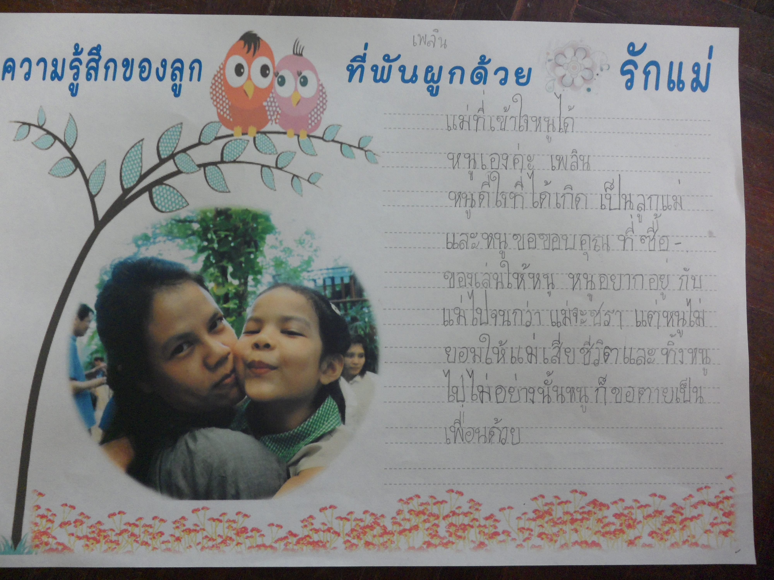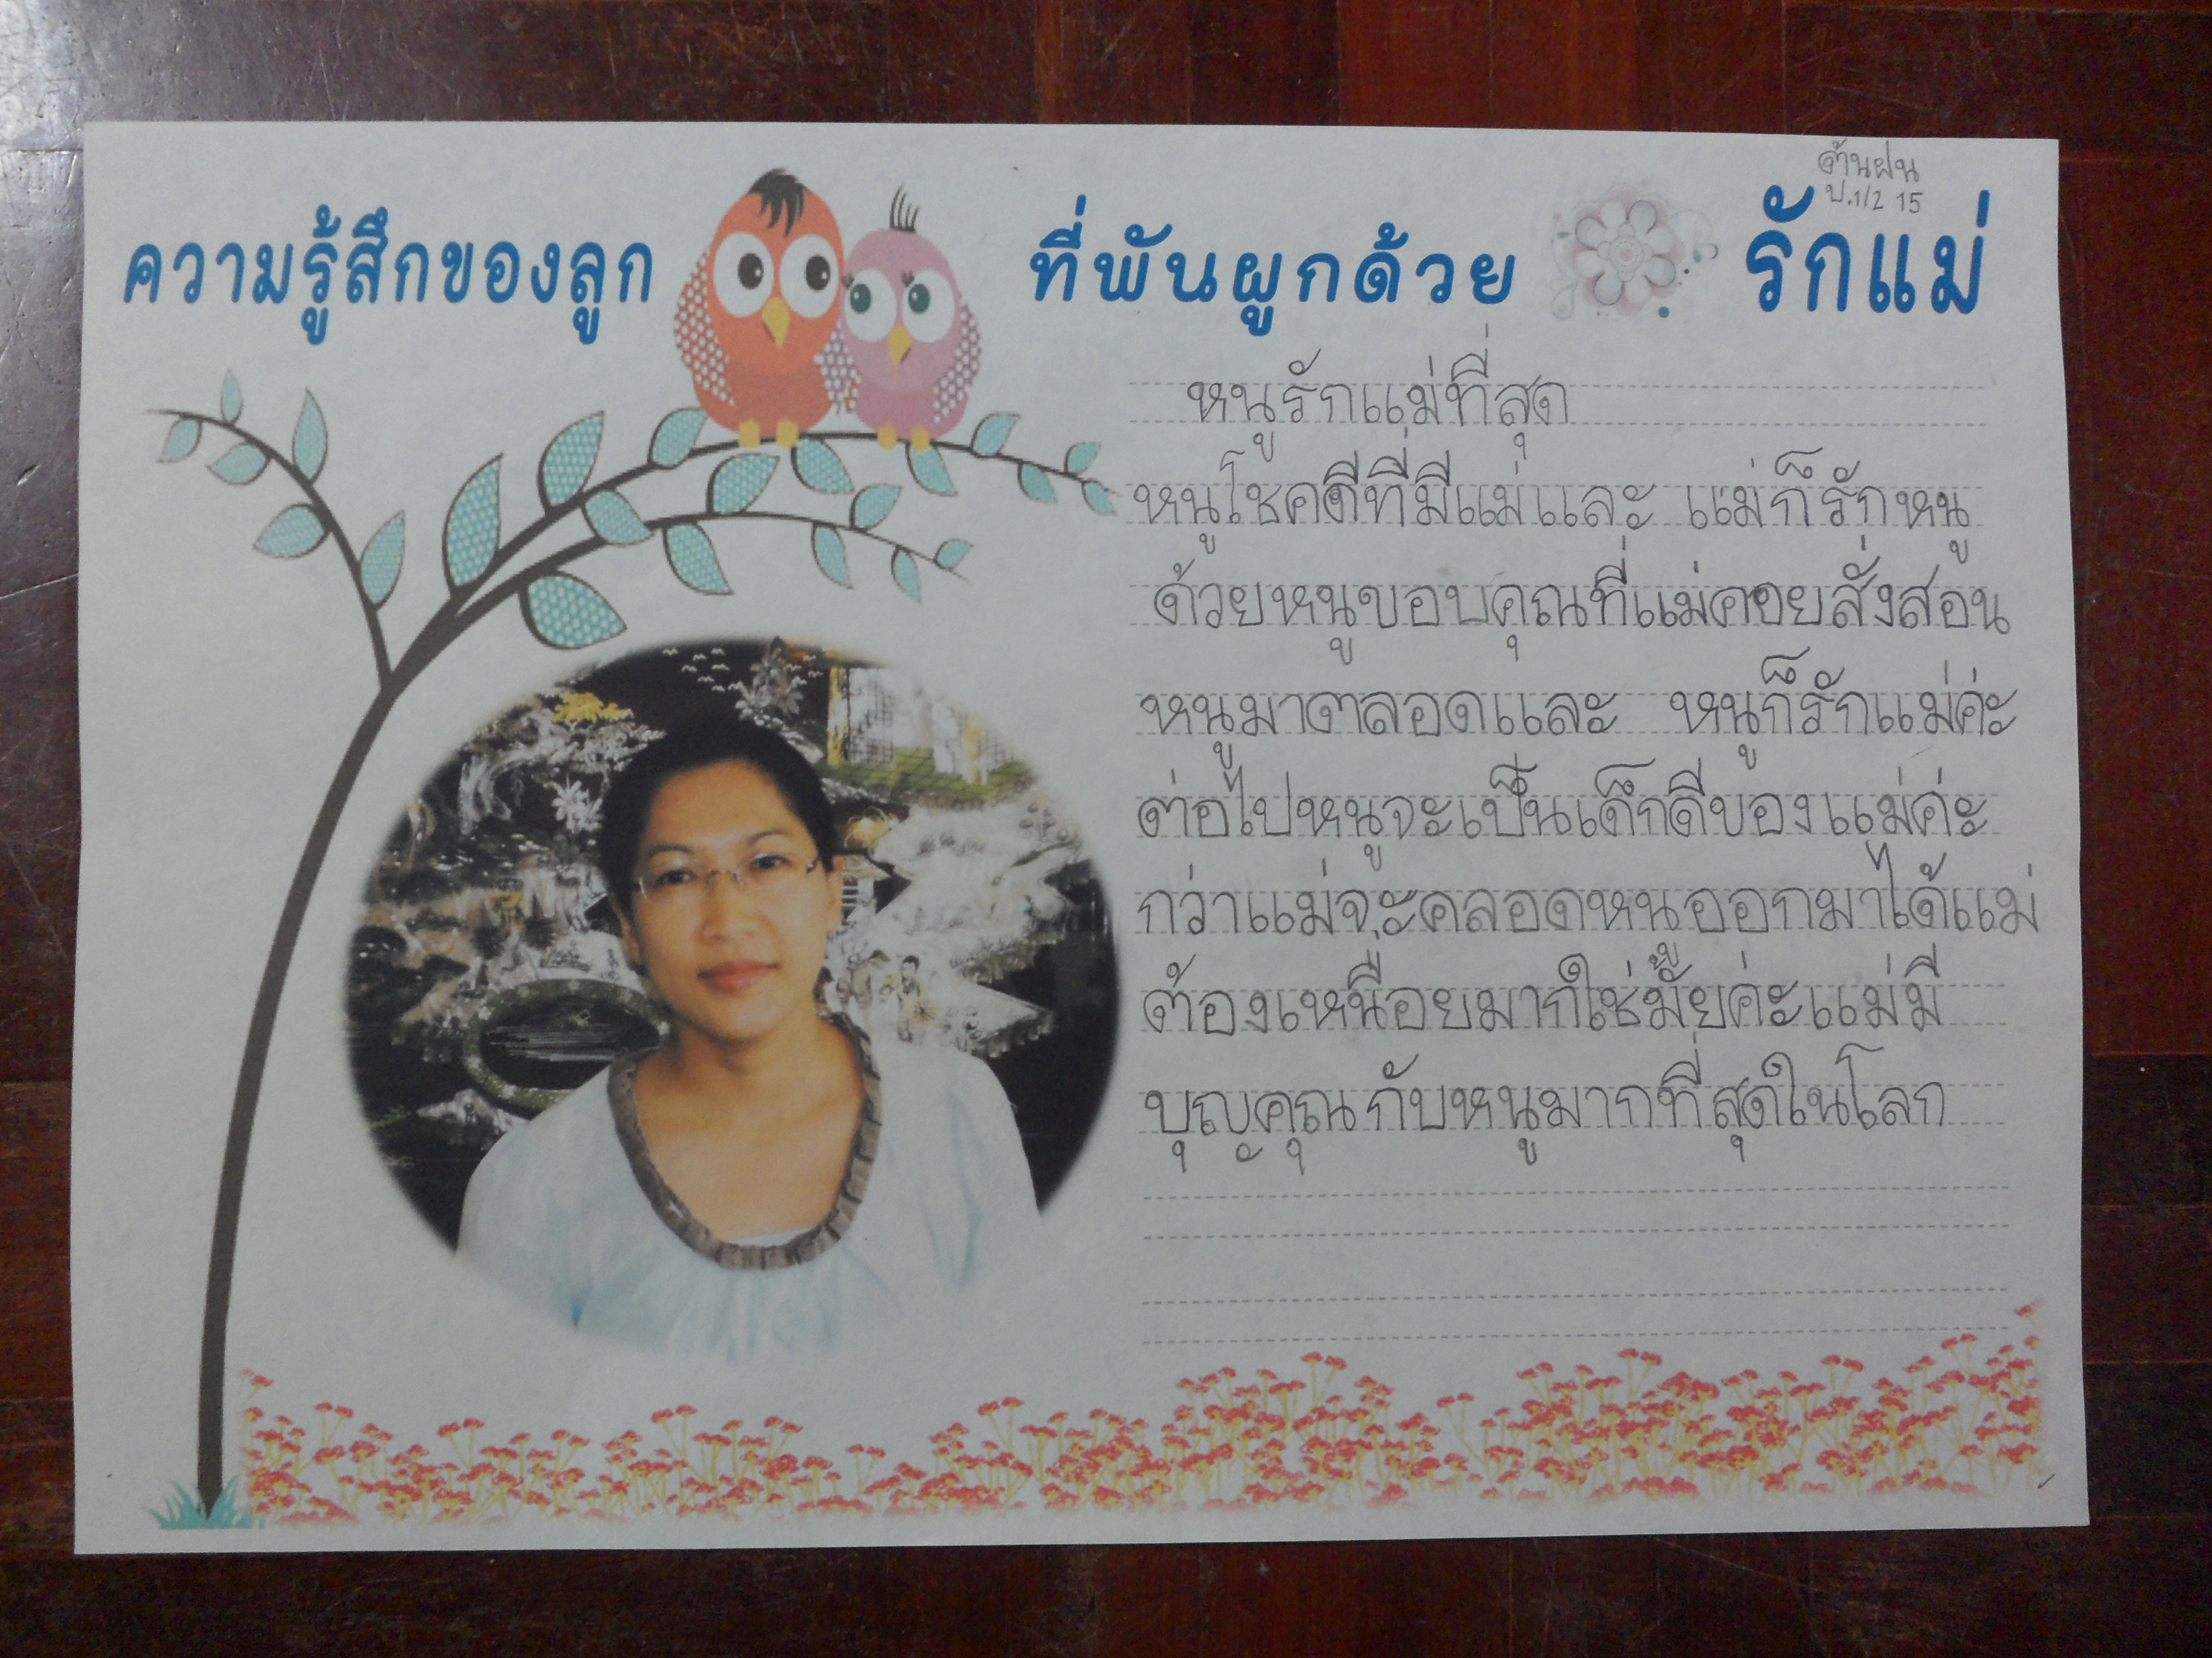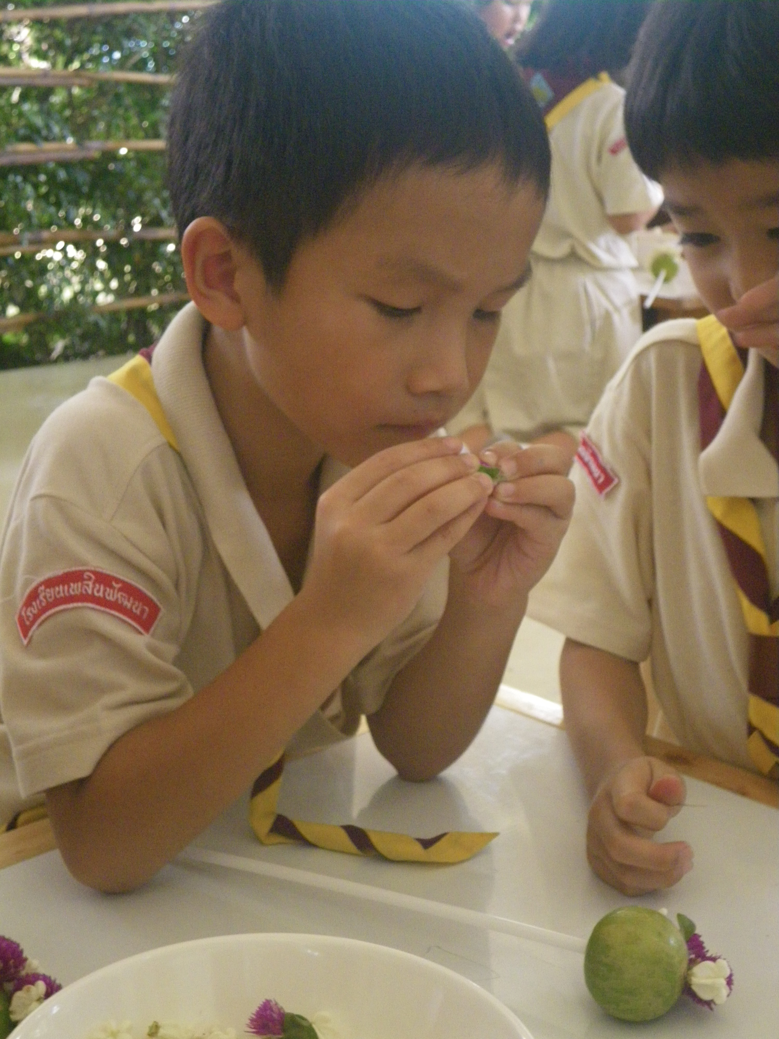

เมื่อดิฉันสอนเสร็จแล้วได้มีโอกาสมานั่งทบทวนการสอนของตนเองกลับพบว่า บรรยากาศ อารมณ์ และความรู้สึกที่เกิดขึ้นในห้องเรียนนั้นเป็นเพราะว่า ***ครูมีภาวะอารมณ์ที่สงบ และเข้าถึงเรื่องที่สอน ครูยอมลดความคาดหวังในการทำงานของนักเรียน ยอมให้นักเรียนได้เขียนงานที่เป็นงานของตนเอง โดยไม่มีการกำหนดว่านักเรียนจะต้องใช้ภาษาเหมือนเรา ภาษาที่ง่าย ๆ ของนักเรียนจึงดูมีความจริงใจที่จะสื่อความรู้สึก มากกว่าภาษาที่ถูกเรียบเรียงและสวยหรูของครูแต่ไม่ได้ออกมาจากใจของนักเรียน รวมทั้งตัวดิฉัน***

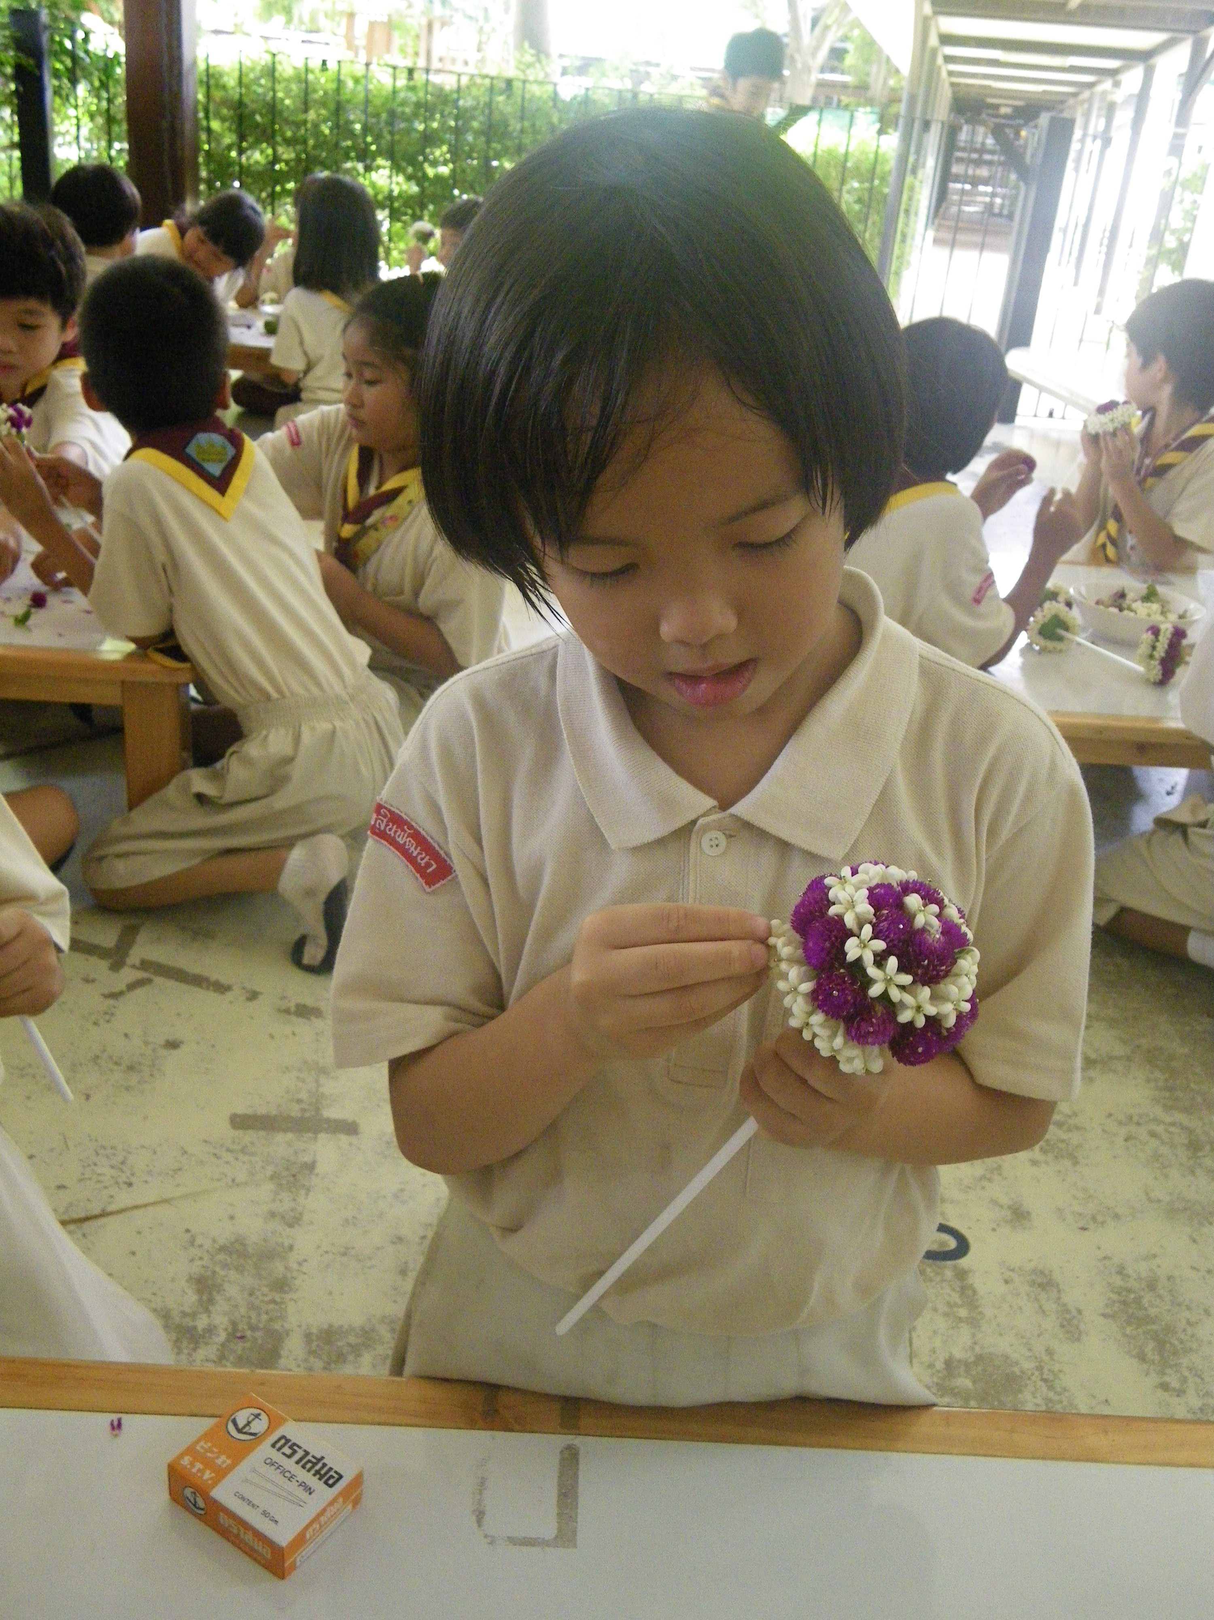

***เชื่อมั่น ศรัทธา.......ในเรื่องที่สอน***

***เชื่อมั่น ศรัทธา........ในตัวเอง ว่าสามารถสอนได้***

***เชื่อมั่น ศรัทธา.........ในตัวนักเรียน ว่าสามารถทำได้***

ด้วยปัจจัยต่าง ๆ เหล่านี้จึงทำให้การทำงานในชิ้นต่อไป งานดอกไม้ (ภูมิไทย) ออกมาได้อย่างสวยงาม นักเรียนตื่นตัวอย่างสงบในการทำงาน นักเรียนมีพลังที่แฝงไปด้วยความรักและบรรจงถ่ายทอดลงบนงานดอกไม้ของตนเองอย่างประณีต สวยงาม มันทำให้ดิฉันเกิดการเรียนรู้ในมุมมองใหม่ที่ว่า ไม่ว่าการเรียนการสอนจะถูกเตรียมมาดีมากเพียงใด แต่ถ้าการเรียนการสอนนั้นไม่เกิดประโยชน์ต่อตัวนักเรียน สิ่งเหล่านั้นก็จะไม่มีความสำคัญใด ๆ ต่อนักเรียนเลย นี่จึงเป็นอีกสาเหตุหนึ่งที่ทำให้ดิฉันวางเป้าหมายในการพัฒนาตนเองและวิธีการสอนใหม่ว่า ***การวางแผนการเรียนการสอนใดควรจัดให้เกิดประโยชน์และมีความสำคัญต่อการเรียนรู้และวัยของนักเรียนในการถ่ายทอดเรื่องราวนั้น ๆ เพื่อให้นักเรียนเห็นความสำคัญในสิ่งที่ตนเองได้เรียนรู้***

